Нові дані оцінки безпеки лікарських засобів, що містять сартани
Європейська агенція з лікарських засобів (ЕМА) у рамках оцінки наявності домішок нітрозаміну, що утворюються при виготовленні лікарських засобів (ЛЗ) що містять сартани 01.02.2019 повідомила про наступні дії.
Компанії, що виробляють антигіпертензивні ЛЗ, класу сартанів (також відомі як інгібітори рецепторів ангіотензину II), повинні переглянути свої виробничі процеси, для уникнення присутності домішок нітрозаміну.
Компанії матимуть перехідний період для внесення будь-яких необхідних змін, протягом якого застосовуватимуться жорсткі тимчасові обмеження на рівні цих домішок. По закінченню цього періоду компаніям доведеться продемонструвати, відсутність кількісно визначених рівнів цих домішок у своїй продукції, для отримання дозволу на використання в ЄС.
Ці рекомендації містять огляд Європейської агенції з лікарських засобів(EMA) стосовно N-нітрозодиметиламін (NDMA) і N-нітрозодиетиламін (NDEA), які класифікуються як вірогідні канцерогени людини (речовини, які можуть викликати рак) і були виявлені у деяких препаратах сартанів.
Для переважної більшості препаратів сартанів, домішки або не були виявлені або були присутні на дуже низьких рівнях.
Огляд оцінив найвищий можливий ризик розвитку раку з цими домішками. Було зроблено висновок, що на 100 000 пацієнтів, що приймали валсартан, виробництва Zhejiang Huahai (де були знайдені найвищі рівні домішок) щодня протягом 6 років у найвищій дозі може виникнути 22 додаткових випадки раку, що викликаний NDMA. Домішка NDEA в цих лікарських засобах може призвести до 8 додаткових випадків у 100 000 пацієнтів, які приймають ліки в найвищій дозі щодня протягом 4 років.
Оцінки були екстрапольовані з досліджень на тваринах і є дуже низькими в порівнянні з ризиком раку в ЄС.

Як у сартанах з'явилися домішки.
До червня 2018 р. NDMA і NDEA не були серед домішок, виявлених у ЛЗ, що містять сартани, і тому не були виявлені звичайними тестами.
В даний час відомо, що ці домішки можуть утворюватися при виробництві сартанів, які містять певну кільцеву структуру, відому як тетразольное кільце, при певних умовах і при використанні певних розчинників, реагентів та іншої сировини. Крім того, можливо, що домішки були присутні в деяких сартанах, тому що виробники випадково використовували забруднене обладнання або реагенти в процесі виробництва.
Компанії повинні вжити заходів, щодо уникнення присутності цих домішок і проводити ретельне тестування своєї продукції.

Тестування під час і після перехідного періоду
Хоча мета полягає в тому, щоб не мати кількісних домішок нітрозаміну в сартанах, для NDMA і NDEA були встановлені тимчасові обмеження відповідно до сучасних міжнародних рекомендацій.
Продукти, що містять одну з двох домішок, що перевищує гранично допустимий рівень, або продукти, що містять обидва нітрозаміни з будь-яким рівнем, не допускаються в ЄС.
Гранично допустимі рівні засновані на максимальному щоденному вживанні для кожної домішки, отримані з досліджень на тваринах: 96,0 нанограм для NDMA і 26,5 нанограм для NDEA. Поділ їх на максимальну добову дозу для кожної активної речовини дає межу в частках на мільйон (див. Таблицю 1).

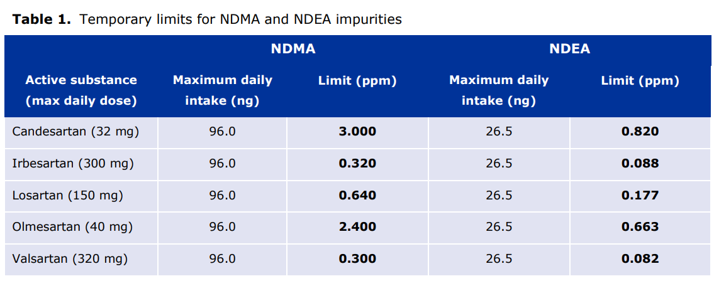

Перехідний період, який триватиме 2 роки, дозволить компаніям внести необхідні зміни у виробничі процеси та запровадити режими тестування, здатні виявляти найменші кількості цих домішок.
Після перехідного періоду компанії повинні знизити рівень NDEA або NDMA у своїх продуктах (<0,03 частин на мільйон).

Розслідування триває
EMA та національні органи продовжуватимуть досліджувати присутність домішок нітрозаміну в лікарських засобах, включаючи інші домішки, такі як N-нітрозоетилізопропіламін (EIPNA), N-нітрозодиізопропіламін (DIPNA) та N-нітрозо-N-метиламінову кислоту (NMBA).
Офіційні органи ЄС також розглядатимуть висновки, що можна винести з цього огляду, щоб поліпшити спосіб виявлення та обробки домішок у лікарських засобах.
Рекомендації EMA для NDMA та NDEA тепер будуть направлені до Європейської комісії для прийняття юридично обов'язкового рішення. Звіт про оцінку з більш детальною інформацією про огляд буде опублікований найближчим часом на веб-сайті ЄМА.
Посилання на прес-релізи ЕМА:
https://www.ema.europa.eu/en/news/sartan-medicines-companies-review-manufacturing-processes-avoid-presence-nitrosamine-impurities

